方程的意义（提高）巩固练习
【巩固练习】
一、选择题
1．下列各式是方程的是( )
A．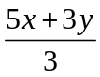 B．2m-3＞1 C．25+7＝18+14 D．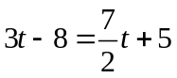
2. 若x＝1是方程2x-a＝0的解，则a为( )．
A．1 B．-1 C．2 D．-2
3．（2016春•卧龙区期中）已知（3﹣2a）x+2=0是关于x的一元一次方程，则|a﹣|一定（ ）
A．大于0 B．小于0 C．等于0 D．不确定
4．（2015•秦淮区一模）如果用“a=b”表示一个等式，c表示一个整式，d表示一个数，那么等式的第一条性质就可以表示为“a±c=b±c”，以下借助符号正确的表示出等式的第二条性质的是（ ）
A. a•c=b•d，a÷c=b÷d B. a•d=b÷d，a÷d=b•d
C. a•d=b•d，a÷d=b÷d D. a•d=b•d，a÷d=b÷d （d≠0）
5．有一养殖专业户，饲养的鸡的只数与猪的头数之和是70，而鸡与猪的腿数之和是196，问该专业户饲养多少只鸡和多少头猪？设鸡的只数为x，则列出的方程应是( )．
A．2x+(70-x)＝196
B．2x+4(70-x)＝196
C．4x+2(70-x)＝196
D．2x+4(70-x)＝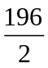
6.已知关于的方程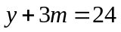与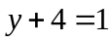的解相同，则的值是 （ ）
A．9 B．-9 C．7 D．-8
7. 一件商品按成本价提高40%后标价，再打8折（标价的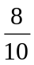）销售，售价为240元，设这件商品的成本价为元，根据题意，下面所列的方程正确的是（ ）
A．x·40%×=240 B．x（1+40%）×=240
C．240×40%×=x D．x·40%=240×
8. 将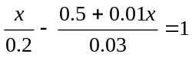的分母化为整数，得( )．
A．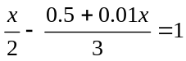 B．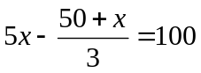
C．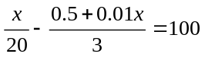 D．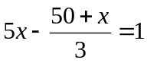
二、填空题
9.（2016春•浦东新区期中）若关于（k﹣2）x^{|k﹣1|}+5=0是一元一次方程，那么k= ．
10．(2015春.山西期中)已知方程2x^{m-3}+3=5是一元一次方程，则m=________.
11.若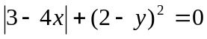，则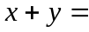 .
12.将方程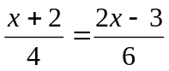的两边同乘以 ______得到3(x+2) =2(2x－3)这种变形的根据是_____ _.
13.一个个位数是4的三位数，如果把4换到左边，所得数比原数的3倍还多98，若这个三位数去掉尾数4，剩下的两位数是，求原数，则可列方程为____________________.
14. 观察等式：9-1＝8， 16-4＝12，25-9＝16，36-16＝20，……
这些等式反映自然数间的某种规律，设n(n≥1)表示自然数，用关于n的等式表示这个规律为________．
三、解答题
15.（1）若关于的方程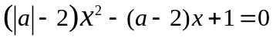是一元一次方程，求的值.
（2）若关于的方程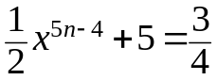是一元一次方程，求的值.
16.下列方程的变形是否正确？为什么？
（1）由3+x=5，得x=5+3．
（2）由7x=﹣4，得x=．
（3）由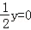，得y=2．
（4）由3=x﹣2，得x=﹣2﹣3．

17.某市为鼓励节约用水，对自来水的收费标准作如下规定：每月每户用水不超过10吨部分按0.45元/吨收费，超过10吨而不超过20吨部分按0.80元/吨收费，超过20吨部分按1.5元/吨收费，现已知老李家六月份缴水费14元，问老李家六月份用水多少吨？
请你为解决此题建立方程模型．
18.观察下面的图形(如图所示)(每个正方形的边长均为1)和相应的等式，探究其中的规律：
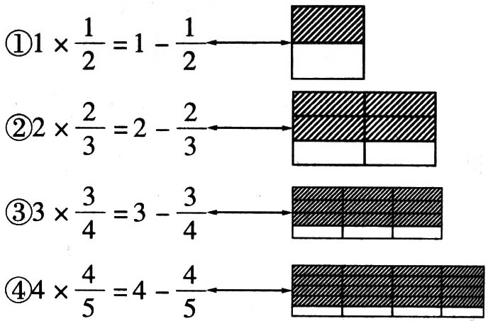
(1)写出第五个等式，并在下图给出的五个正方形上画出与之对应的图示；
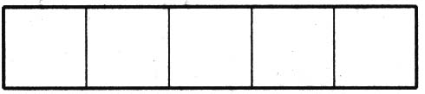
(2)猜想并写出与第n个图形相对应的等式．
【答案与解析】
一、选择题
1.【答案】D.
【解析】判断一个式子是不是方程，首先看它是不是等式，若是等式，再看它是否含有未知数，两条都满足了就是方程．A、B不是等式；C中没有未知数．
2.【答案】C.
【解析】把x＝1代入方程得2×1-a＝0，解得a＝2．
3.【答案】A.
【解析】解：由题意得，3﹣2a≠0，
解得，a≠，
则|a﹣|＞0，
故选：A．
4.【答案】D .
5.【答案】B
【解析】本题的相等关系为：鸡的腿数+猪的腿数＝196．
6.【答案】A
【解析】由得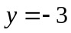，将其代入可得：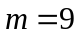．
7.【答案】B
【解析】标价＝成本(进价)×(1＋利润率)；实际售价＝标价×打折率．
8.【答案】D
【解析】将分母变为整数用的是分数的基本性质而非等式的性质．
二、填空题
9. 【答案】0
【解析】解：由关于（k﹣2）x^{|k﹣1|}+5=0是一元一次方程，得
|k﹣1|=1且k﹣2≠0．
解得k=0．
故答案为：0．
10.【答案】4 .
11.【答案】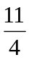
【解析】考查平方和绝对值的非负性，由题意得：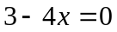，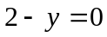，即可求出．
12.【答案】12, 等式的性质2；
13.【答案】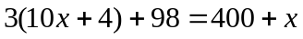
【解析】 原数应表示为：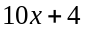，再根据题意即可得出答案 ．
14.【答案】 (n+2)²-n²＝4(n+1)
【解析】通过观察可以看出：题中各等式左边的数字都是完全平方数，右边的数字都是4的倍数．即：3²-1²＝4×2，4²-2²＝4×3，5²-3²＝4×4，6²-4²＝4×5，…．设n(n≥1)表示自然数，把第一个等式中的l换成n，3换成(n+2)，2换成(n+1)，得(n+2)²-n²＝4(n+1)，就是第n个等式．
三、解答题
15.【解析】（1）∵ 是一元一次方程
∴ 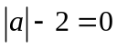，且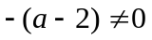，可得：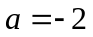
∴ 的值为．
（2）∵ 是一元一次方程
∴ 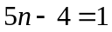 可得：
∴ 的值为．
16.【解析】
解：（1）由3+x=5，得x=5+3，变形不正确，
∵方程左边减3，方程的右边加3，
∴变形不正确；
（2）由7x=﹣4，得x=，变形不正确，
∵左边除以7，右边乘，
∴变形不正确；
（3）由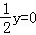，得y=2，变形不正确，
∵左边乘2，右边加2，
∴变形不正确；
（4）由3=x﹣2，得x=﹣2﹣3，变形不正确，
∵左边加x减3，右边减x减3，
∴变形不正确．
17.【解析】∵ 0.45×10+0.80×(20-10)＝12.5，12.5＜14，∴ 老李家六月份用水超过了20吨．
设老李家六月份用水x吨，根据题意得
0.45×10+0.80×(20-10)+1.5(x-20)＝14．
18.【解析】 (1) 通过观察可以看出：第n个等式，首起数字是n，第2个数的分子是n，分母比分子大1，等式的右边与左边不同的是，左边两数之间是乘号，右边两数之间是减号，同时，有几个小正方形，就把每个小正方形平分为几加1份，其中空白1份．
如图所示：
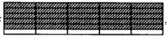
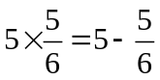．
(2)